Министерство образования Республики Беларусь

Учреждение образования

«Белорусский государственный университет

информатики и радиоэлектроники»

**Курсовая работа**

**на тему**

**«**Сглаживающие сплайны. B-сплайны**»**

**Выполнил:** Губский Михаил Дмитриевич

студент факультета компьютерных систем и сетей

специальности «Информатика и технологии программирования»

2 курс (3 семестр)

**Проверил**: Борзенков Алексей Владимирович

**Предмет:** Математический анализ

***Содержание:***

***Раздел 1.* Модель физического процесса (экономического, экологического, биологического, механического, социального и т.д.), приводящая к математической формулировке выбранного задания.**

***Раздел 2.* Подробное изложение теории по решаемой задаче. С доказательствами. Пользоваться только учебниками и учебными пособиями с грифом .*****2.1*****Сглаживающие сплайны *2.2* B-сплайны**

***Раздел 3.* Просчет задач по выбранной теме вручную – 2 примера.**

***Раздел 4.* Отлаженный программный модуль (распечатка) на языке структурного программирования MatLab (версии 7, 8). На электронном носителе, модуль должен быть пригодным к проверке. Рекомендуется MatLab 7.**

***Раздел 5.* Дополнительное требуется использование среды визуального программирования SIMULINK (в случае затруднений можно реализовать часть задачи, а не всю). На электронном носителе S-модель должна быть готовой к проверке.**

**Раздел 6. Задачи с ответами (не менее трех) на которых тестировался модуль**

***Раздел 7.* Литература.**

**Раздел 1. Модель физического процесса (экономического, экологического, биологического, механического, социального и т.д.), приводящая к математической формулировке выбранного задания.**

В одной из лабораторий страны G исследуется ядерный распад некоторого радиоактивного элемента. В начальный момент времени масса всех атомов равна m. Ученые снимают показатели: количество распавшихся ядер от времени (с начала распада) и заносят в таблицу. Т.к. частицы невелики и их число велико, компьютер выдает значения с некоторой погрешностью.

После снятия данных стоит задача в построении зависимости количества распавшихся ядер от времени, достаточно удобной (гладкой) для последующих изучений.

Приведем некоторые формулы из физики

Первоначальное количество атомов

$$N_{0}=\frac{m}{M}N_{A},$$

где

m— масса атомов в начальный момент времени.

M— молярная масса элемента.

$N_{A}$— число Авогадро($N_{A}=6,022 141 29(27)·{10}^{23} {моль}^{-1}$).

Количество оставшихся ядер спустя время t после начала распада:

$$N=N_{0}2^{-\frac{t}{T}}$$

где

t— время с начала распада.

T— период полураспада.

Тогда число распавшихся ядер находится:

$$∆N=N_{0}-N$$

Ввиду того что начальные данные заданы с некоторой погрешностью, целесообразно воспользоваться сглаживающими сплайнами.

***Раздел 2.* Подробное изложение теории по решаемой задаче. С доказательствами. Пользоваться только учебниками и учебными пособиями с грифом .**

Начнем с основных определений.

***Интерполяция***—в [вычислительной математике](https://ru.wikipedia.org/wiki/%D0%92%D1%8B%D1%87%D0%B8%D1%81%D0%BB%D0%B8%D1%82%D0%B5%D0%BB%D1%8C%D0%BD%D0%B0%D1%8F_%D0%BC%D0%B0%D1%82%D0%B5%D0%BC%D0%B0%D1%82%D0%B8%D0%BA%D0%B0) способ нахождения промежуточных [значений](https://ru.wikipedia.org/wiki/%D0%97%D0%BD%D0%B0%D1%87%D0%B5%D0%BD%D0%B8%D0%B5) величины по имеющемуся [дискретному](https://ru.wikipedia.org/wiki/%D0%94%D0%B8%D1%81%D0%BA%D1%80%D0%B5%D1%82%D0%BD%D0%BE%D1%81%D1%82%D1%8C) набору известных значений.

***Аппроксимация*** *(приближение)*—[научный](https://ru.wikipedia.org/wiki/%D0%9D%D0%B0%D1%83%D0%BA%D0%B0) [метод](https://ru.wikipedia.org/wiki/%D0%9C%D0%B5%D1%82%D0%BE%D0%B4), состоящий в замене одних [объектов](https://ru.wikipedia.org/wiki/%D0%9E%D0%B1%D1%8A%D0%B5%D0%BA%D1%82) другими, в каком-то смысле близкими к исходным, но более простыми.

**2.1 Сглаживающие сплайны [3]**

Зачастую экспериментальные значения получаются с некоторой погрешностью $y_{k}±ε_{k}$, и требуется построить некоторую гладкую функцию $f\left(x_{k}\right)$, такую что $y_{k}=f\left(x_{k}\right)±ε_{k}$. Интерполяция сплайнами в данном случае не дает должных результатов, поэтому часто прибегают к построению сглаживающих сплайнов.

Сглаживающий сплайн отличается от интерполяционного тем, что требование прохождения графика сплайна через заданные точки заменяется компромиссом между двумя следующими (вообще говоря противоречивыми) требованиями:

1. график сплайна должен лежать как можно ближе к заданным точкам;
2. гладкость получающейся кривой должна быть как можно больше.

У этих требований есть количественные выражения. Обозначим через ƒ(x) сглаживающий сплайн, а через ($x_{k}$, $y_{k}$) k=1,2..n; $x_{k}∈[a,b]$ исходные данные. В качестве меры гладкости сплайна ƒ(x) выбирают интегральную характеристику его производной.  
Тогда мерой гладкости сплайна является:

$$F\left(f\right)=\int_{a}^{b}{{\left|\frac{d^{m}f}{dx^{m}}\right|}^{2}dx (1).}$$

где *m* такое число, что *2m* - порядок сплайна

В качестве меры близости выбирают взвешенное суммарное отклонение сплайна от исходных данных:

$$E\left(f\right)=\sum_{k=1}^{n}{\frac{1}{ρ_{k}}{\left(f\left(x_{k}\right)-y_{k}\right)}^{2}} (2).$$

где параметры $ρ_{k}>0$ сглаживания и позволяет управлять свойствами сглаживающего сплайна.

Чем меньше $ρ_{k}$, тем ближе $f\left(x_{k}\right)$ проходит к $(x_{k},y_{k})$.

Сглаживающим сплайном на сетке w называется функция $f\left(x\right)$:

1. на каждом из отрезков $\left[x_{i},x_{i+1}\right], i=0,1,…,n-1,$ представляет собой многочлен m-й степени
$$f\left(x\right)=f_{i}\left(x\right)=\sum_{i=0}^{m}{a_{i}{(x-x_{i})}^{i}} (3).$$

2. В.Г. хотя бы дважды непрерывно дифференцируема на отрезке $\left[a,b\right]$.
3. доставлять минимум функционалу

$J\left(f\right)=F\left(f\right)+E(f) (4)$.

1. удовлетворять граничным условиям одного из следующих типов:

*Граничные (краевые) условия 1-го типа*

$$f^{'}\left(a\right)={y'}_{0}, {f^{'}\left(b\right)=y'}_{m} (5)$$

*Граничные (краевые) условия 2-го типа*

$$f^{''}\left(a\right)=0, f^{''}\left(b\right)=0 (6)$$

*Граничные (краевые) условия 3-го типа*

$$f\left(a\right)=f\left(b\right), f^{'}\left(a\right)=f^{'}\left(b\right), f^{''}\left(a\right)=f^{''}\left(b\right) \left(7\right).$$

Для примера опишем нахождение коэффициентов *кубического сглаживающего сплайна*:

Введем обозначения

$$f\left(x_{i}\right)=z_{i}, f^{''}\left(x_{i}\right)=n_{i}, i=0,1,…,n.$$

где $z_{i}$ и $n_{i}$—неизвестные пока величины. Их число равно 2*n+2;

Сплайн-функция, записанная в форме

$$f\left(x\right)=f_{i}\left(x\right)=z_{i}\left(1-t\right)+z_{i+1}t-\frac{h_{i}^{2}}{6}t\left(1-t\right)\left[\left(2-t\right)n_{i}+\left(1+t\right)n_{i+1}\right] (8),$$

где

$$h_{i}=x_{i+1}-x_{i}, t=\frac{{x-x}_{i}}{h_{i}},$$

непрерывна на всем промежутке $\left[a,b\right]$: положив в этой формуле t=0 и t=1, получим соответственно

$$f\left(x_{i}\right)=z_{i}, f\left(x_{i+1}\right)=z_{i+1}$$

Покажем, что числа $z_{i}$ и $n_{i}$ можно выбрать так, чтобы сплайн, записанный в форме (8), имел на промежутке $\left[a,b\right]$ непрерывную первую производную.

Вычислим первую производную сплайна $f\left(x\right)$ на промежутке $\left[x_{i-1},x_{i}\right]$:

$$f^{'}\left(x\right)={f^{'}}_{i-1}\left(x\right)=\frac{-z_{i-1}+z_{i}}{h_{i-1}}-\frac{h_{i-1}}{6}\left(\left(2-6t+3t^{2}\right)n_{i-1}+\left(1-3t^{2}\right)n_{i}\right).$$

В точке $x_{i}-0(при t=1)$ имеем

$$f^{'}\left(x_{i}-0\right)={f^{'}}_{i-1}\left(x_{i}\right)=\frac{-z_{i-1}+z_{i}}{h_{i-1}}-\frac{h_{i-1}}{6}\left(2n_{i}+n_{i-1}\right).$$

Вычислим первую производную сплайна $f\left(x\right)$ на промежутке $\left[x_{i},x_{i+1}\right]$:

$$f^{'}\left(x\right)={f^{'}}_{i}\left(x\right)=\frac{-z_{i}+z_{i+1}}{h_{i}}-\frac{h_{i}}{6}\left(\left(2-6t+3t^{2}\right)n_{i}+\left(1-3t^{2}\right)n_{i+1}\right).$$

В точке $x_{i}+0(при t=0)$ имеем

$$f^{'}\left(x_{i}+0\right)={f^{'}}_{i}\left(x_{i}\right)=\frac{-z_{i}+z_{i+1}}{h_{i}}-\frac{h_{i}^{2}}{6}\left(2n_{i}+n_{i+1}\right).$$

Из условия непрерывности первой производной сплайна во внутренних узлах сетки w

$$f^{'}\left(x_{i}-0\right)=f^{'}\left(x_{i}+0\right), i=1,2,…,m-1,$$

получаем m-1 соотношение

$$-z_{i-1}-2z_{i}+z_{i+1}=\frac{h_{i-1}^{2}}{6}\left(n_{i-1}+2n_{i}\right)+\frac{h_{i}^{2}}{6}\left(2n_{i}+n_{i+1}\right), i=1,2,…, m-1$$

Запишем в матричной форме

$$AM=6Hz$$

Здесь

$z=\left(\begin{matrix}z_{0} \\ ⋮ \\ z_{n}\end{matrix}\right),$ $M=\left(\begin{matrix}n_{0} \\ ⋮ \\ n_{n}\end{matrix}\right),$

$$A=\left(\begin{matrix}\begin{matrix}\begin{matrix}1 & 0\end{matrix} \\ \begin{matrix}0 & u_{1} & h_{1}\end{matrix} \\ \begin{matrix} { h}_{1} & u_{2} & h_{2}\end{matrix}\end{matrix} \\ \begin{matrix}⋱ & ⋱ & ⋱\end{matrix} \\ \begin{matrix}\begin{matrix} { h}_{n-3} & u_{n-2} & h_{n-2}\end{matrix} \\ \begin{matrix} { h}_{n-2} & u_{n-1} & 0\end{matrix} \\ \begin{matrix}0 & 1\end{matrix}\end{matrix}\end{matrix}\right), H=\left(\begin{matrix}\begin{matrix}\begin{matrix}0 & 0 & 0\end{matrix} \\ \begin{matrix}v_{0} & {-w}_{0} & v_{1}\end{matrix} \\ \begin{matrix} ⋱ & ⋱ & ⋱\end{matrix}\end{matrix} \\ \begin{matrix}v_{i} & {-w}_{i} & v_{i+1}\end{matrix} \\ \begin{matrix}\begin{matrix}⋱ & ⋱ & ⋱\end{matrix} \\ \begin{matrix}{ v}_{n-2} & {-w}_{n-2} & v_{n-1}\end{matrix} \\ \begin{matrix}0 & 0\end{matrix}\end{matrix}\end{matrix}\right).$$

где $u_{i}=2\left(h_{i-1}+h_{i}\right), v_{i}=\frac{1}{h_{i}}, w_{i}=\frac{1}{h_{i}}+\frac{1}{h_{i+1}}.$

Кроме того, сплайн $f\left(x\right)$ на промежутке $\left[a,b\right]$ имеет непрерывную вторую производную: продифференцировав соотношение (8) и положив t=0 и t=1, получим соответственно

$$f^{''}\left(x_{i}\right)=n_{i}, f^{''}\left(x_{i+1}\right)=n_{i+1}.$$

Из условия минимума функционала (4) получаем:

$$z+RH^{T}M=y \left(9\right)$$

где

$$R=\left(\begin{matrix}ρ_{0} \\ ⋮ \\ ρ_{n}\end{matrix}\right), y=\left(\begin{matrix}y_{0} \\ ⋮ \\ y_{1}\end{matrix}\right).$$

Заменяя в первом равенстве столбец $z$ его выражением, полученным из соотношения (9), приходим к матричному уравнению, для определения M:

$$\left(A+6HRH^{T}\right)M=6Hy$$

Это уравнение имеет единственное решение вследствие того, что матрица $A+6HRH^{T}$ всегда не вырождена. Найдя его, мы легко определяем $z$.

**2.2 B-сплайны. [1,3,4]**

Введем понятие разделенной разности.

Пусть имеется некоторая функция $f(x)$ и пусть нам известны значения функции для некоторых значений параметра $f_{i}=f\left(x_{i}\right), i=0,1,2,…,n$. Разделенными разностями первого порядка называются отношения

$$f\left[x_{i}, x_{i+1}\right]=\frac{f\left(x_{i+1}\right)-f\left(x_{i}\right)}{x_{i+1}-x_{i}}. (10)$$

где $x_{i}$ узлы на параметрической оси, которые идут по возрастанию.

Разделенными разностями k-го порядка называется отношение:

$$f\left[x_{i}, x_{i+1},…,x_{i+k}\right]=\frac{f\left(x_{i+1},x_{i+2},…,x_{i+k}\right)-f\left(x_{i},x_{i+1},…,x_{i+k-1}\right)}{x_{i+k}-x_{i}}. (11)$$

Для функции $f\left(x\right)=g\left(x\right)h(x)$:

$$f\left[x_{0},x_{1},…{,x}_{n}\right]=\sum_{k=0}^{n}{g\left(x_{0},x_{1},…{,x}_{k}\right)h\left(x_{k},x_{k+1},…{,x}_{n}\right). (12)}$$

Для ${[x}_{a},x_{b}]$, используя формулу Лейбница (11), представим $B_{n-1}\left(z\right)={{(z-x)}^{n-1}}_{+}$ в виде $B_{n-1}\left(z\right)=g(z)B_{n-2}\left(z\right)$, где $B_{n-2}\left(z\right)={{(z-x)}^{n-2}}_{+}$ и $g\left(z\right)=(z-x)$. Тогда при $x_{a}≤x≤x_{b}$ разделенная разность

$$B_{n-1}\left[x_{a},x_{b}\right]=g\left[x_{a}\right]B_{n-2}\left[x_{a}{,x}_{b}\right]+g\left[x_{a},x_{b}\right]B_{n-2}\left[x_{b}\right] (13)$$

Воспользовавшись (10) преобразуем:

$$B_{n-2}\left[x_{a}{,x}_{b}\right]=\frac{B_{n-2}\left[x_{b}\right]-B_{n-2}\left[x_{a}\right]}{x_{b}{-x}_{a}}$$

$$g\left[x_{a},x_{b}\right]=\frac{g\left[x_{b}\right]-g\left[x_{a}\right]}{x_{b}{-x}_{a}}$$

Подставив $g\left(z\right)=(z-x)$, получаем что $g\left[x_{a},x_{b}\right]=1$.

Окончательно

$$B_{n-1}\left[x_{a},x_{b}\right]=\frac{x_{a}-x}{x_{b}-x_{a}}B_{n-2}\left[x_{b}\right]+\frac{x-x_{a}}{x_{b}-x_{a}}B_{n-2}\left[x_{a}\right]$$

Пусть имеется неубывающая последовательность $n+1$ узлов $x_{a}≡x_{b-n},x_{a-n-1},…,x_{b-1}, { x}_{b}≡x_{a+n}$. разделенная разность примет вид:

$$B_{n-1}\left[x_{a},x_{a+1},…{,x}_{b}\right]=$$

$$=g\left[x_{a}\right]B_{n-2}\left[x_{a},x_{a+1},…{,x}_{b}\right]+g\left[x_{a},x_{a+1}\right]B_{n-2}\left[x_{a+1},x_{a+2},…{,x}_{b}\right]+0+…+0=$$

$$=(x_{a}-x)B_{n-2}\left[x_{a},x_{a+1},…{,x}_{b}\right]+g\left[x_{a},x_{a+1}\right]B_{n-2}\left[x_{a+1},x_{a+2},…{,x}_{b}\right]$$

Для $B_{n-2}$ разделенная разность будет выглядеть:

$$B_{n-2}\left[x_{a},x_{a+1},…{,x}_{b}\right]=\frac{B_{n-2}\left[x_{a+1},x_{a+2},…{,x}_{b}\right]-B_{n-2}\left[x_{a},x_{a+1},…{,x}_{b-1}\right]}{x_{b}-x_{a}}$$

Подставляя окончательно получаем:

$$B_{n-1}\left[x_{a},x_{a+1},…{,x}_{b}\right]=$$

$$=\frac{x_{a}-x}{x_{b}-x_{a}}\left(B_{n-2}\left[x_{a+1},x_{a+2},…{,x}_{b}\right]-B_{n-2}\left[x_{a},x_{a+1},…{,x}_{b-1}\right]\right)$$

Т.О. B-сплайн степени k $≥$ 1 , построенный на числовой прямой по сетке w, определяется

посредством рекуррентной формулы

$$B_{i}^{\left(k\right)}\left(x\right)=\frac{x-x_{i}}{x_{i+k}-x_{i}}B_{i}^{\left(k-1\right)}\left(x\right)+\frac{x_{i+k+1}-x}{x_{i+k+1}-x_{i+1}}B_{i+1}^{\left(k-1\right)}\left(x\right). (1)$$

В -сплайн произвольной степени k может быть отличен от нуля только на некотором

отрезке (определяемом k + 2 узлами).

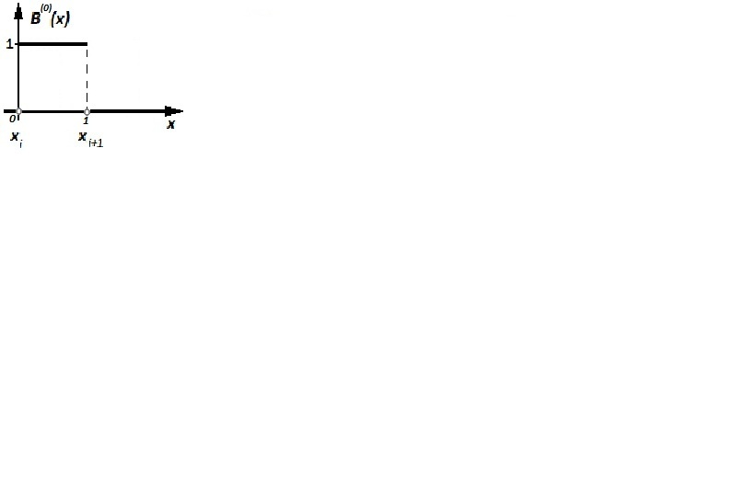

*В -сплайном нулевой степени, построенным на числовой прямой по сетке w, называется функция вида*

$B_{i}^{\left(0\right)}\left(x\right)=\left\{\begin{aligned}1, x∈\left[x_{i} , x_{i+1}\right], \\ 0, x∉\left[x_{i} , x_{i+1}\right].\end{aligned}\right.$

*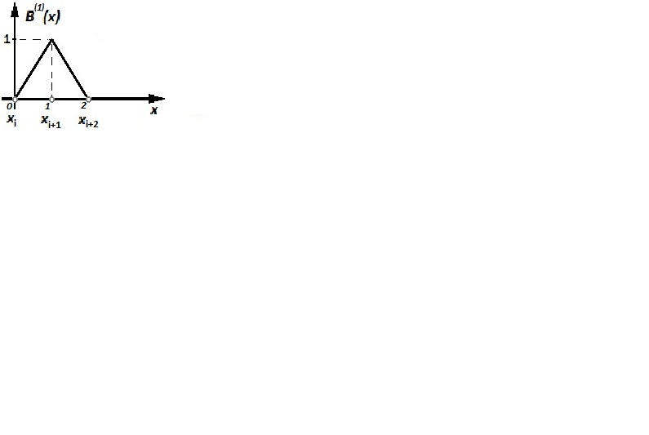В -сплайном первой и второй степеней, построенным на числовой прямой по сетке w, являются соответственно*:

$B_{i}^{\left(1\right)}\left(x\right)=\left\{\begin{matrix}\begin{aligned}x+1, x∈{[x}_{i} , x_{i+1}), \\ 1-x, x∈\left[x_{i+1} , x_{i+2}\right],\end{aligned} \\ 0, x∉\left[x_{i} , x_{i+2}\right].\end{matrix}\right.$

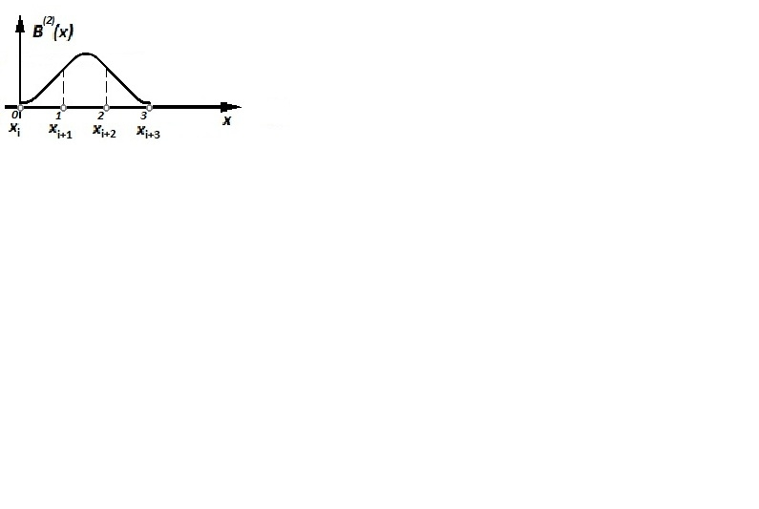

$B_{i}^{\left(2\right)}\left(x\right)=\left\{\begin{matrix}\begin{aligned}\frac{1}{2}(x^{2}+2x+1), x∈\left[x_{i} , x_{i+1}\right], \\ \frac{1}{2}(-2x^{2}+2x+1), x∈\left[x_{i+1} , x_{i+2}\right],\end{aligned} \\ \frac{1}{2}\left(x^{2}-4x+4\right), x∈\left[x_{i+2} , x_{i+3}\right], \\ 0, x∉\left[x_{i} , x_{i+3}\right].\end{matrix}\right.$

Кубические В-сплайны удобнее нумеровать так, чтобы сплайн $B_{i}^{\left(3\right)}\left(x\right)$ был отличен от нуля на отрезке $[x_{i-2} , x_{i+2}]$.

Приведем формулу для кубического сплайна третьей степени для случая равномерной сетки (с шагом h). Имеем

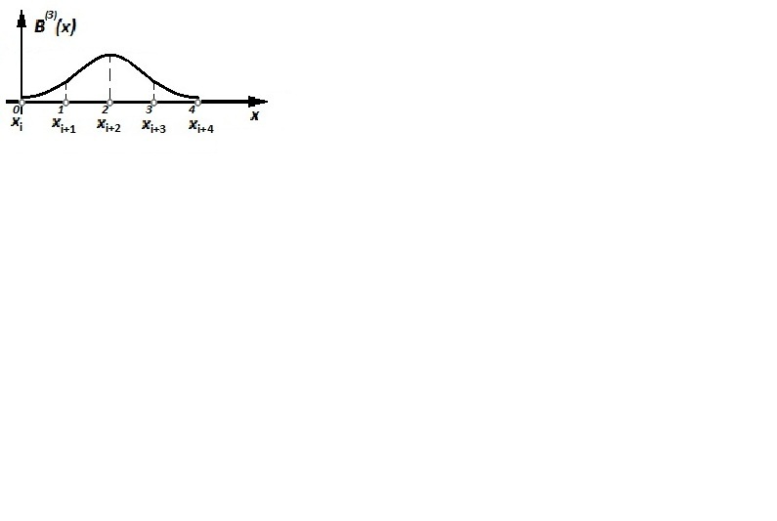 $B_{i}^{\left(3\right)}\left(x\right)=\left\{\begin{aligned}\begin{matrix}\frac{1}{6}{\left(x-2\right)}^{2}, x∈\left[x_{i} , x_{i+1}\right], \\ \frac{2}{3}-\frac{1}{2}\left(x^{3}-4x^{2}+5x-2\right), x∈\left[x_{i+1} , x_{i+2}\right],\end{matrix} \\ \begin{matrix}\frac{2}{3}+\frac{1}{2}\left(x^{3}-7x^{2}+16x-12\right), x∈\left[x_{i+2} , x_{i+3}\right], \\ \begin{matrix}\frac{1}{6}\left(x^{2}-2x+1\right), x∈\left[x_{i+3} , x_{i+4}\right]. \\ 0, в остальных случаях\end{matrix} \end{matrix} \end{aligned}\right.$

Базисные сплайны хороши тем, что вычисление *B*-сплайна для i-го узла зависит лишь от i+k узлов и *B*-сплайна k-1 степени (где k-требуемая степень *B*-сплайна), что очень упрощает расчёты по сравнению со сглаживающими сплайнами, ведет к сокращению времени обработки и снижению требований к памяти компьютера. При k=3 *B*-сплайн уже обладает достаточной гладкостью для исследований. С другой стороны B-сплайны не имеют свободных коэффициентов, следовательно, не дают изменять форму.

Кривые, построенные с помощью *B*-сплайнов, имеют следующие преимущества:

* «повторяют» опорную ломанную, составленную из точек сетки w.
* если опорные вершины сетки w лежат в одной плоскости, то и кривая лежит в этой плоскости.
* изменение или добавление одной вершины в массиве приводит к изменению только части кривой (зависит от степени базисного сплайна).
* лежит в выпуклой оболочке порожденной сеткой w.

Кривые с *B*-сплайнами степени 3 и более имеет ещё одно главное свойство:

* являются гладкими по крайней мере $С^{2}$.

К сожалению, применение *B*-сплайнов имеет и отрицательные стороны:

* крайние точки не совпадают с крайними точками сетки w (К счастью, этого можно избежать, добавив «мнимые» точки на определяющую ломаную). Этого свойства лишены кривые Безье.

Спорным свойством таких кривых является: кривая, как правило, не проходит ни через одну точку заданного массива.

Далее рассмотрим построение кривых с помощью кубических *B*-сплайнов.

Дополним сетку w вспомогательными узлами, взятыми совершенно произвольно:

$$х_{-3}<х_{-2}<х_{-1}<a, b<х_{m+1}<х_{m+2}<х_{m+3}$$

По расширенной сетке w* можно построить семейство m+3 кубических B-сплайнов:

$$B_{i}^{\left(3\right)}\left(x\right), i=-1,0,…,m,m+1.$$

Это семейство образует базис в пространстве кубических сплайнов на отрезке [a, b]. Тем самым, произвольный кубический сплайн S(x), построенный на отрезке [a,b] по сетке w из m+1 узла, может быть представлен на этом отрезке в виде линейной комбинации

$$S\left(x\right)=\sum_{i=-1}^{m+1}{b_{i}B_{i}^{\left(3\right)}\left(x\right).}$$

Условиями задачи коэффициенты $b_{i}$ этого разложения определяются однозначно.

В случае, когда заданы значения $у_{i}$ функции в узлах сетки и значения ${y'}_{0 }и {y'}_{m }$ первой производной функции на концах сетки(задача интерполяции с граничными условиями первого рода), эти коэффициенты вычисляются из системы следующего вида

$$\left\{\begin{aligned}b_{-1 }{B^{'}}_{-1 }\left(x_{0 }\right)+b_{0 }{B^{'}}_{0 }\left(x_{0 }\right)+b_{1 }{B^{'}}_{1 }\left(x_{0 }\right)={y'}_{0 }, \\ b_{i-1 }{B^{'}}_{i-1 }\left(x_{i }\right)+b_{i }{B^{'}}_{i }\left(x_{i }\right)+b_{i+1 }{B^{'}}_{i+1 }\left(x_{i}\right)=y_{i }, \\ b_{m-1 }{B^{'}}_{m-1 }\left(x_{m }\right)+b_{m }{B^{'}}_{m }\left(x_{m }\right)+b_{m+1 }{B^{'}}_{m+1 }\left(x_{m }\right)={y'}_{m }.\end{aligned}\right., i=0,1,…,m,$$

После исключения величин $b_{-1 }$ и $b_{m+1 }$ получается линейная система с неизвестными $b_{0},…,b_{m}$ и трехдиагональной матрицей. Условие

$$p=\max_{\left|i-j\right|=1}{ \frac{h_{i}}{h_{j }}<\frac{1+\sqrt{3}}{2}≈1.366.}$$

обеспечивает диагональное преобладание и, значит, возможность применения метода прогонки для её разрешения.

Параметрические уравнения элементарной кубической В -сплайновой кривой

По заданному массиву узлов $P_{0}, P_{1}, P_{2}, P_{3}$ (элементарная) кубическая B-сплайновая кривая определяется при помощи векторного уравнения, имеющего следующий вид

$$R\left(t\right)=\frac{{(1-t)}^{3}}{6}P_{0}+\frac{3t^{3}-6t^{2}+4}{6}P_{1}+\frac{-3t^{3}+3t^{2}+3t+1}{6}P_{2}+\frac{t^{3}}{6}P_{3}, 0≤t≤1.$$

Матричная запись параметрических уравнений, описывающих элементарную кубическую B-сплайновую кривую

$$R\left(t\right)=PMT, 0≤t≤1,$$

где

$R\left(t\right)=\left(\begin{matrix}x(t) \\ y(t) \\ z(t)\end{matrix}\right),$ $P=\left(P_{0} P_{1} { P}_{2} { P}_{3}\right)=\left(\begin{matrix}\begin{matrix}x_{0} & x_{1} \\ y_{0} & y_{1} \\ z_{0} & z_{1}\end{matrix} & \begin{matrix}x_{2} & x_{3} \\ y_{2} & y_{3} \\ z_{2} & z_{3}\end{matrix}\end{matrix}\right)$,

$M=\frac{1}{6}\left(\begin{matrix}\begin{matrix}1 & -3 \\ 4 & 0\end{matrix} & \begin{matrix}3 & -1 \\ -6 & 3\end{matrix} \\ \begin{matrix}1 & 3 \\ 0 & 0\end{matrix} & \begin{matrix}3 & -3 \\ 0 & 1\end{matrix}\end{matrix}\right)$, $T=\left(\begin{matrix}\begin{matrix}t^{0} \\ t^{1}\end{matrix} \\ \begin{matrix}t^{2} \\ t^{3}\end{matrix}\end{matrix}\right)$.

Матрица M называется базисной матрицей B-сплайновой кривой.

***2.3 Кривые Безье [3,5]***

Существует класс задач, когда решение зависит как от функциональных, так и от эстетических требований, например дизайн поверхности машины, фюзеляжа самолета, формы корабля, мебели или посуды. Кроме количественных критериев здесь требуется учет практического опыта, и часто необходимо интерактивное вмешательство разработчика.

Пьер Безье предложил новый тип кривых, который позволял бы вмешательство разработчика.

По заданному массиву вершин

$$w=\left\{P_{i}\left(x_{i},y_{i},z_{i}\right), i=0,1, …,m \right\}$$

кривая Безье степени m определяется при помощи векторного уравнения:

$$R\left(t\right)=\sum_{i=0}^{m}{B_{i}^{m}\left(t\right)P_{i}, 0≤t≤1}$$

где

$$B_{i}^{m}\left(t\right)=\left(\begin{matrix}m \\ i\end{matrix}\right)t^{i}{(1-t)}^{m-i}=\frac{m!}{i!\left(m-i\right)!}t^{i}{(1-t)}^{m-i}$$

—многочлены Бернштейна. Здесь

$$\left(\begin{matrix}m \\ i\end{matrix}\right)=\frac{m!}{i!\left(m-i\right)!}$$

Матричная запись параметрических уравнений, описывающих кривую Безье:

$$\left(\begin{matrix}x(t) \\ y(t) \\ z(t)\end{matrix}\right)=\left(\begin{matrix}\begin{matrix}x_{0} & … & x_{m}\end{matrix} \\ \begin{matrix}y_{0} & … & y_{m}\end{matrix} \\ \begin{matrix}z_{0} & … & z_{m}\end{matrix}\end{matrix}\right)\left(\begin{matrix}\begin{matrix}μ_{00} & … & μ_{0m}\end{matrix} \\ \begin{matrix}… & … & …\end{matrix} \\ \begin{matrix}μ_{m0} & … & μ_{mm}\end{matrix}\end{matrix}\right)\left(\begin{matrix}t^{0} \\ ⋮ \\ t^{m}\end{matrix}\right), 0≤t≤1$$

где

$$μ_{ij}={(-1)}^{j-i}\left(\begin{matrix}m \\ j\end{matrix}\right)\left(\begin{matrix}j \\ i\end{matrix}\right).$$

В случае если промежуток изменения параметра произволен, ФОР, уравнение кривой Безье принимает вид:

$$R\left(t\right)=\sum_{i=0}^{m}{B_{i}^{m}\left(\frac{t-a}{b-a}\right)P_{i},}$$

При описании элементарных кривых Безье в качестве функциональных весовых множителей берутся многочлены Берште йна

$$B_{i}^{m}\left(t\right)=\left(\begin{matrix}m \\ i\end{matrix}\right)t^{i}{(1-t)}^{m-i}=\frac{m!}{i!\left(m-i\right)!}t^{i}{(1-t)}^{m-i}.$$

Они оказывают существенное влияние на поведение кривых Безье.

Кривых Безье имеют следующие свойства:

* являются гладкими
* имеют начало в 1-й вершине массива w, касается отрезка $P_{0}P_{1}$ опорной ломанной.
* заканчивается в последней точке массива w и касается отрезка $P_{n-1}P_{n}$ опорной ломанной.
* лежит в выпуклой оболочке, порожденной массивом w.
* масштабирование и изменение пропорций кривой Безье не нарушает её стабильности, так как она с математической точки зрения «[аффинно](https://ru.wikipedia.org/wiki/%D0%90%D1%84%D1%84%D0%B8%D0%BD%D0%BD%D0%BE%D0%B5_%D0%BF%D1%80%D0%B5%D0%BE%D0%B1%D1%80%D0%B0%D0%B7%D0%BE%D0%B2%D0%B0%D0%BD%D0%B8%D0%B5) инвариантна»
* повторяет опорную ломанную
* симметричны
* В случае, если опорные вершины лежат на одной прямой (коллинеарные), кривая совпадает с отрезком $P_{0}P_{n}$
* если опорные вершины сетки w лежат в одной плоскости, то и кривая лежит в этой плоскости.
* количество вершин многоугольника жестко задает порядок многочлена.
* при добавлении или изменении одной вершины возникает необходимость полного пересчета кривой Безье.
* изменение одной вершины ведет к заметному изменению всей кривой Безье.
* в уравнении, описывающем элементарную кривую Безье, нет свободных параметров - заданный массив однозначно определяет кривую Безье, не давая возможности хоть как-то влиять на ее форму;

Благодаря простоте задания и манипуляции, кривые Безье нашли широкое применение в [компьютерной графике](https://ru.wikipedia.org/wiki/%D0%9A%D0%BE%D0%BC%D0%BF%D1%8C%D1%8E%D1%82%D0%B5%D1%80%D0%BD%D0%B0%D1%8F_%D0%B3%D1%80%D0%B0%D1%84%D0%B8%D0%BA%D0%B0) для моделирования гладких линий. Кривая целиком лежит в [выпуклой оболочке](https://ru.wikipedia.org/wiki/%D0%92%D1%8B%D0%BF%D1%83%D0%BA%D0%BB%D0%B0%D1%8F_%D0%BE%D0%B1%D0%BE%D0%BB%D0%BE%D1%87%D0%BA%D0%B0) своих опорных точек. Это свойство кривых Безье с одной стороны значительно облегчает задачу нахождения точек пересечения кривых (если не пересекаются [выпуклые оболочки](https://ru.wikipedia.org/wiki/%D0%92%D1%8B%D0%BF%D1%83%D0%BA%D0%BB%D0%B0%D1%8F_%D0%BE%D0%B1%D0%BE%D0%BB%D0%BE%D1%87%D0%BA%D0%B0) опорных точек, то не пересекаются и сами кривые), а с другой стороны позволяет осуществлять интуитивно понятное управление параметрами кривой в [графическом интерфейсе](https://ru.wikipedia.org/wiki/%D0%93%D1%80%D0%B0%D1%84%D0%B8%D1%87%D0%B5%D1%81%D0%BA%D0%B8%D0%B9_%D0%B8%D0%BD%D1%82%D0%B5%D1%80%D1%84%D0%B5%D0%B9%D1%81_%D0%BF%D0%BE%D0%BB%D1%8C%D0%B7%D0%BE%D0%B2%D0%B0%D1%82%D0%B5%D0%BB%D1%8F) с помощью её опорных точек. Кроме того [аффинные преобразования](https://ru.wikipedia.org/wiki/%D0%90%D1%84%D1%84%D0%B8%D0%BD%D0%BD%D1%8B%D0%B5_%D0%BF%D1%80%D0%B5%D0%BE%D0%B1%D1%80%D0%B0%D0%B7%D0%BE%D0%B2%D0%B0%D0%BD%D0%B8%D1%8F) кривой ([перенос](https://ru.wikipedia.org/wiki/%D0%9F%D0%B0%D1%80%D0%B0%D0%BB%D0%BB%D0%B5%D0%BB%D1%8C%D0%BD%D1%8B%D0%B9_%D0%BF%D0%B5%D1%80%D0%B5%D0%BD%D0%BE%D1%81), [масштабирование](https://ru.wikipedia.org/wiki/%D0%93%D0%BE%D0%BC%D0%BE%D1%82%D0%B5%D1%82%D0%B8%D1%8F), [вращение](https://ru.wikipedia.org/wiki/%D0%9F%D0%BE%D0%B2%D0%BE%D1%80%D0%BE%D1%82) и др.) также могут быть осуществлены путём применения соответствующих трансформаций к опорным точкам.

Наибольшее значение имеют кривые Безье второй и третьей степеней (квадратичные и кубические). Кривые высших степеней при обработке требуют большего объёма вычислений и для практических целей используются реже. Для построения сложных по форме линий отдельные кривые Безье могут быть последовательно соединены друг с другом в [сплайн Безье](https://ru.wikipedia.org/w/index.php?title=%D0%A1%D0%BF%D0%BB%D0%B0%D0%B9%D0%BD_%D0%91%D0%B5%D0%B7%D1%8C%D0%B5&action=edit&redlink=1). Для того, чтобы обеспечить гладкость линии в месте соединения двух кривых, три смежные опорные точки обеих кривых должны лежать на одной прямой.

***Раздел 3.* Просчет задач по выбранной теме вручную.**

Пример 1

Дан фрагмент таблицы значений:

|  |  |  |  |  |  |
| --- | --- | --- | --- | --- | --- |
| x | 0 | 1 | 2 | 3 | 4 |
| y | 0 | 2 | 3 | 5 | 3 |
| $$ρ$$ | 0 | 0,5 | 0,5 | 0,5 | 0 |

Требуется рассчитать сглаживающие сплайны по заданным коэффициентам сглаживания, при условии, что на концах функция имеет $S^{''}\left(a\right)=0, S^{''}\left(b\right)=0$.

Для решения поставленной задачи целесообразно рассчитать кубический сглаживающий сплайн, т.к. он наиболее прост и достаточно гладок.

На каждом из промежутков

$$\left[x_{i},x_{i+1}\right], i=0,1,…,m-1$$

сглаживающий сплайн-функция ищется в виде:

$$f\left(x\right)=f_{i}\left(x\right)=z_{i}\left(1-t\right)+z_{i+1}t-\frac{h_{i}^{2}}{6}t\left(1-t\right)\left[\left(2-t\right)n_{i}+\left(1+t\right)n_{i+1}\right] , (1)$$

Где

$$h_{i}=x_{i+1}-x_{i}, t=\frac{{x-x}_{i}}{h_{i}},$$

Тогда

$$h_{i}=\left|\begin{matrix}\begin{matrix}1 \\ 1\end{matrix} \\ \begin{matrix}1 \\ 1\end{matrix}\end{matrix}\right|, t^{i}\left|\begin{matrix}\begin{matrix}x \\ x-1\end{matrix} \\ \begin{matrix}x-2 \\ x-3\end{matrix}\end{matrix}\right|, (2)$$

а числа $z_{i}$ и $n_{i}$ $i=0,1,…,m$, являются решением системы линейных алгебраических уравнений зависящих от краевых условий.

Опишем, как находятся величины $n_{i}$:

$$\begin{matrix}\begin{matrix}a_{0}n_{0}+b_{0}n_{1}+c_{0}n_{2}=g_{0} \\ b_{0}n_{0}+a_{1}n_{1}+b_{1}n_{2}+c_{1}n_{3}=g_{1}\end{matrix} \\ c_{i-2}n_{i-2}+b_{i-1}n_{i-1}+a_{i}n_{i}+b_{i}n_{i+1}+c_{i}n_{i+2}=g_{i}, i=2,3,…,m-2 \\ \begin{matrix}c_{m-3}n_{m-3}+b_{m-2}n_{m-2}+a_{m-1}n_{m-1}+b_{m-1}n_{m}=g_{m-1,} \\ c_{m-2}n_{m-2}+b_{m-1}n_{m-1}+a_{m}n_{m}=g_{m,}\end{matrix}\end{matrix}$$

где

$$a_{i}=\frac{1}{3}\left(h_{i-1}-h_{i}\right)+\frac{1}{{h_{i-1}}^{2}}ρ_{i-1}+{\left(\frac{1}{h_{i-1}}+\frac{1}{h_{i}}\right)}^{2}ρ_{i}+\frac{1}{h_{i}^{2}}ρ_{i+1}, i=1,2,…, m-1,$$

$$b_{i}=\frac{1}{6}h_{i}-\frac{1}{h_{i}}\left[\left(\frac{1}{h_{i-1}}+\frac{1}{h_{i}}\right)ρ_{i}+\left(\frac{1}{h_{i}}+\frac{1}{h_{i+1}}\right)ρ_{i+1}\right], i=1,2,…,m-2,$$

$$c_{i}=\frac{1}{h_{i}h_{i+1}}ρ_{i+1}, i=1,2,…,m-3,$$

$$g_{i}=\frac{y_{i+1}-y_{i}}{h_{i}}-\frac{y_{i}-y_{i-1}}{h_{i-1}}, i=1,2,…,m-1.$$

Коэффициенты $a_{0}, b_{0}, c_{0}, g_{0} ,c_{m-2} ,b_{m-1} ,a_{m} ,g_{m}$ в виду заданных граничных условий равны:

$$a_{0}=1, b_{0}=1, c_{0}=0, g_{0}=0,$$

$${a_{m}=1, b_{m-1}=1, c}_{m-2}=0, g_{m}=0.$$

Ввиду всего сказанного получаются следующие вектора:

$$a_{i}=\left|\begin{matrix}\begin{matrix}1 \\ 3.2\end{matrix} \\ 3.2 \\ \begin{matrix}3.2 \\ 1\end{matrix}\end{matrix}\right|, b_{i}=\left|\begin{matrix}\begin{matrix}1 \\ -1.8\end{matrix} \\ \begin{matrix}-1.8 \\ 1\end{matrix}\end{matrix}\right|, c_{i}=\left|\begin{matrix}0 \\ 0.5 \\ 0\end{matrix}\right|, g_{i}=\left|\begin{matrix}\begin{matrix}0 \\ -1\end{matrix} \\ 1 \\ \begin{matrix}-4 \\ 0\end{matrix}\end{matrix}\right| .$$

Тогда

$$\left|\begin{matrix}\begin{matrix}\begin{matrix}1 \\ 1\end{matrix} & \begin{matrix}1 \\ 3,2\end{matrix}\end{matrix} & \begin{matrix}0 \\ -1,8\end{matrix} & \begin{matrix}\begin{matrix}0 \\ 0,5\end{matrix} & \begin{matrix}0 \\ 0\end{matrix}\end{matrix} \\ \begin{matrix}0 & -1,8\end{matrix} & 3,2 & \begin{matrix}-1,8 & 0\end{matrix} \\ \begin{matrix}\begin{matrix}0 \\ 0\end{matrix} & \begin{matrix}0 \\ 0\end{matrix}\end{matrix} & \begin{matrix}-1,8 \\ 0\end{matrix} & \begin{matrix}\begin{matrix}3,2 \\ 1\end{matrix} & \begin{matrix}1 \\ 1\end{matrix}\end{matrix}\end{matrix}\right|\left|\begin{matrix}\begin{matrix}n_{0} \\ n_{1}\end{matrix} \\ n_{2} \\ \begin{matrix}n_{3} \\ n_{4}\end{matrix}\end{matrix}\right|=\left|\begin{matrix}\begin{matrix}0 \\ -1\end{matrix} \\ 1 \\ \begin{matrix}-4 \\ 0\end{matrix}\end{matrix}\right|.$$

Решив СЛАУ имеем:

$$n_{i}=\left|\begin{matrix}\begin{matrix}2.56 \\ -2.56\end{matrix} \\ -3.98 \\ \begin{matrix}-5.077 \\ 5.077\end{matrix}\end{matrix}\right|. (3)$$

Перейдем к нахождению $z_{i}$:

$$z_{i}=y_{i}-ρ_{i}D_{i}, i=1,2,…, m,$$

где

$$D_{0}=\frac{1}{h_{0}}\left(n_{1}-n_{0}\right),$$

$$D_{i}=\frac{1}{h_{i}}\left(n_{i+1}-n_{i}\right)-\frac{1}{h_{i-1}}\left(n_{i}-n_{i-1}\right), i=1,2,…,m-1,$$

$$D_{m}=-\frac{1}{h_{m-1}}\left(n_{m}-n_{m-1}\right).$$

Тогда

$$D_{i}=\left|\begin{matrix}\begin{matrix}0 \\ 3.7\end{matrix} \\ 0.32 \\ \begin{matrix}11.251 \\ 0\end{matrix}\end{matrix}\right|.$$

Подставляем и находим $z_{i}$

$$z_{i}=\left|\begin{matrix}\begin{matrix}-7,6355 \\ -5,6355\end{matrix} \\ -4,6355 \\ \begin{matrix}-2,6355 \\ -4,6355\end{matrix}\end{matrix}\right|, (4)$$

Подставляя полученные вектора (2)-(4) в формулу (1) получаем систему сглаживающих сплайнов:

$$\left\{\begin{aligned}f_{0}\left(x\right)=-0.853x^{3}+1.28x^{2}-28.2x, \\ f_{1}\left(x\right)=-0.237x^{3}-0.57x^{2}+24.76x-51.73, \\ f_{2}\left(x\right)=-0.183x^{3}-0.893x^{2}+55.99x-113.323.\end{aligned}\right.$$

***Раздел 4.* Отлаженный программный модуль (распечатка) на языке структурного программирования MatLab (версии 7, 8). На электронном носителе, модуль должен быть пригодным к проверке. Рекомендуется MatLab 7.**

Пример 1. Дана искажённая функция. Задача- сгладить

hold on

tol = (.05)^2*(2*pi); %разрешенная погрешность.

x = linspace(0,2*pi,51); %разбивает отрезок [0;2*pi] на 51 часть.

noisy_y = cos(x) + .2*(rand(size(x))-.5); %генерирование шума(искажения)

plot(x,noisy_y,'x') %выводим узлы функции

% Для применения периодичности, приблизительно периодически продлевается

% данные, а затем ограничивается приближение к исходному интервалу.

noisy_y([1 end]) = mean( noisy_y([1 end]) );

lx = length(x);

lx2 = round(lx/2);

range = [lx2:lx 2:lx 2:lx2];

%аппроксимация кубическим сглаживающим сплайном в кусочно-полиномиальной форме;

sps = spaps([x(lx2:lx)-2*pi x(2:lx) x(2:lx2)+2*pi],noisy_y(range),2*tol);

%вывод на экран сглаженной кривой

fnplt(sps, [0 2*pi], 'k', 2);

legend({'Узлы интерполяции' 'Искаженная кривая' 'Сглаженная кривая'}, 'location','SE');

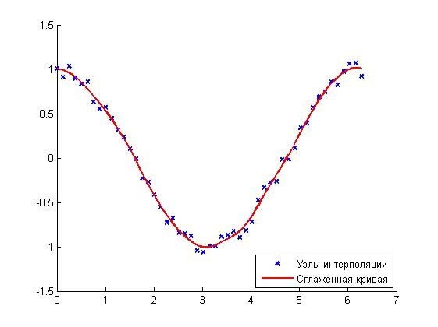

Пример 2 Даны координаты узлов. Построить B-сплайн.

%координаты узлов

points = [ 2 1;1.5 1.5;0 1;0 0; 1 0; 1 1; 0 2; -1 1; -1 0; 0 -1; 0 -2; -1 -2; -1.5 -1].';

values = spcrv(points,3);

%строим ломаную по узлам

plot(points(1,:),points(2,:),'k','LineWidth',1.3);

axis([-2 2.25 -2.1 2.2]);

hold on

plot(values(1,:),values(2,:),'r','LineWidth',1.5);

fnplt(cscvn(points), 'g',1.5);

legend({'Control Polygon' 'B-Spline Curve' 'Interpolating Spline Curve'},'location','SE');

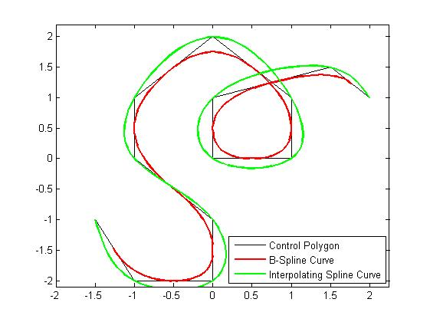

Где

**spcrv(c,k)** - функция аппроксимации *B*-сплайнами с равномерно распределенными узлами; Входящие параметры: k- порядок B-сплайна, c-матрица точек. Возвращает матрицу точек.

**cscvn** - конструирование гладкой кривой, проходящей через заданные точки;Входящий параметр- матрица узлов.

Пример 3 По заданным параметрам построить гладкую поверхность.

x = sort([(0:10)/10,.03 .07, .93 .97]);

y = sort([(0:6)/6,.03 .07, .93 .97]);

[xx,yy] = ndgrid(x,y); % задает прямоугольную сетку в x*y пространстве

z = franke(xx,yy); % задает функцию z(xx,yy);

mesh(x,y,z.');

xlabel('x'); ylabel('y');

view(150,50);

title('Data from the Franke Function');

figure(2);

ky = 3;

knotsy = augknt([0,.25,.5,.75,1],ky);

sp = spap2(knotsy,ky,y,z);

yy = -.1:.05:1.1;

vals = fnval(sp,yy); %вычисление значения сплайна в заданной точке;

mesh(x,yy,vals.');

xlabel('x'); ylabel('y');

view(150,50);

title('Simultaneous Approximation to All Curves in the Y-Direction');

figure(3);

coefsy = fnbrk(sp,'c');

kx = 4;

knotsx = augknt(0:.2:1,kx);

sp2 = spap2(knotsx,kx,x,coefsy.');

coefs = fnbrk(sp2,'c').';

xv = 0:.025:1; yv = 0:.025:1;

values = spcol(knotsx,kx,xv)*coefs*spcol(knotsy,ky,yv).'; %формирование %матрицы коллокаций по заданным узлам, полюсам интерполяции и порядку %сплайна;

mesh(xv,yv,values.');

xlabel('x'); ylabel('y');

view(150,50);

title('The Spline Approximant');

Где

**mesh(xx,yy,zz)**- чертит сетчатую поверхность в 3D пространстве.

**fnbrk(sp,…)-** получение информации о сплайне: форма, число независимых переменных, размерность (если сплайн - вектор-функция), коэффициенты, базовый интервал, а также сведений, специфических для различных форм сплайнов;

**augknt(Points[],ky)-**функция для построения последовательности узлов с заданными кратностями;

**spap2(knots[],kx,x,coefsy.')**-аппроксимация кубическими B-сплайнами в смысле наименьших квадратов.

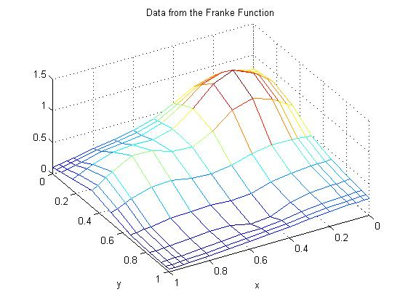

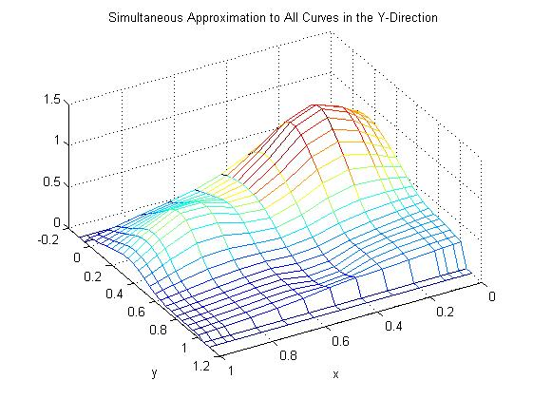

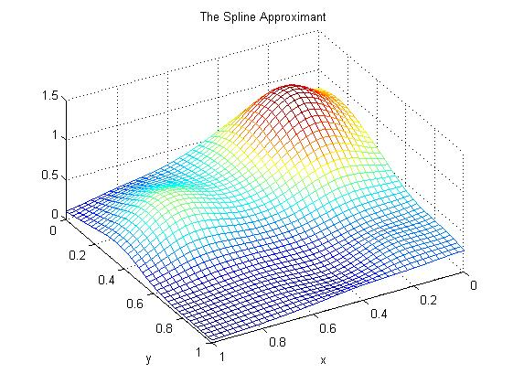

***Раздел 5.* Дополнительное требуется использование среды визуального программирования SIMULINK (в случае затруднений можно реализовать часть задачи, а не всю). На электронном носителе S-модель должна быть готовой к проверке.**

Модель устройства представляет своеобразный конструктор для проектирования сплайн-интерполяторов. Здесь представлены основные конструкции этих устройств. Процесс интерполяции происходит согласно выражению $S\left(t_{i}\right)=\sum_{j}{a_{j}B_{j}(t_{i})}$  , где $a_{j}$  входные отсчеты; $S\left(t_{i}\right)$ выходные отсчеты; $B_{j}(t_{i})$  базисная сплайн функция. Для интерполяции используются базисные сплайны состоящие из четырех фрагментов в эрмитовой форме. В конкретном примере использован кубический B-сплайн. Но схема устройства не изменяется при выборе и иного базисного сплайна. Особенности построения таких базисов применительно к конкретным сигналам рассмотрены далее.

Сплайн-интерполятор, имеющий полифазную структуру.

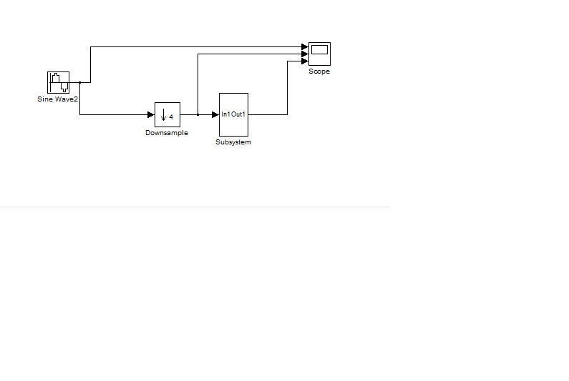

При добавлении блока 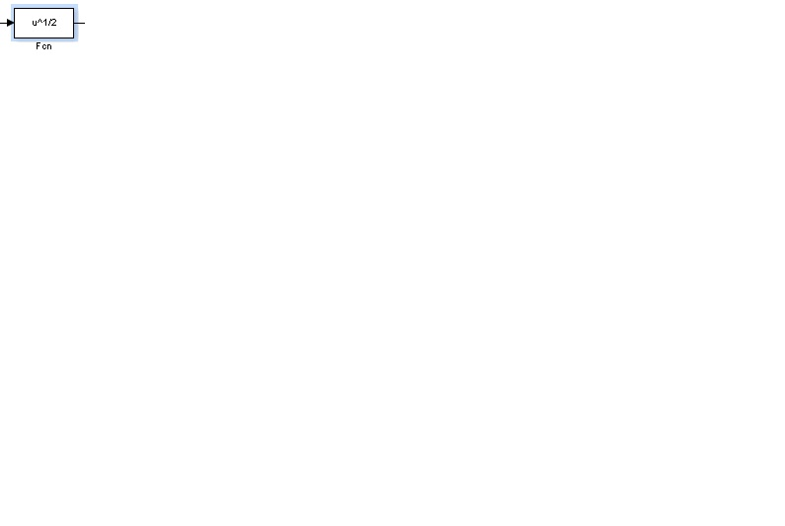сразу после блока Sine Wave2 помогает управлять входной функцией.

Блок **subsystem** выполняет интерполяцию входного сигнала в четыре раза. Моделирование выполняется на высокой выходной частоте. Тестовый синусоидальный сигнал предварительно понижается в частоте дискретизации. Осциллограммы показаны на рис.1. Сверху - исходный сигнал. В средине - прореженный тестовый сигнал. Внизу - интерполированный к исходной частоте сигнал.

рис 1.

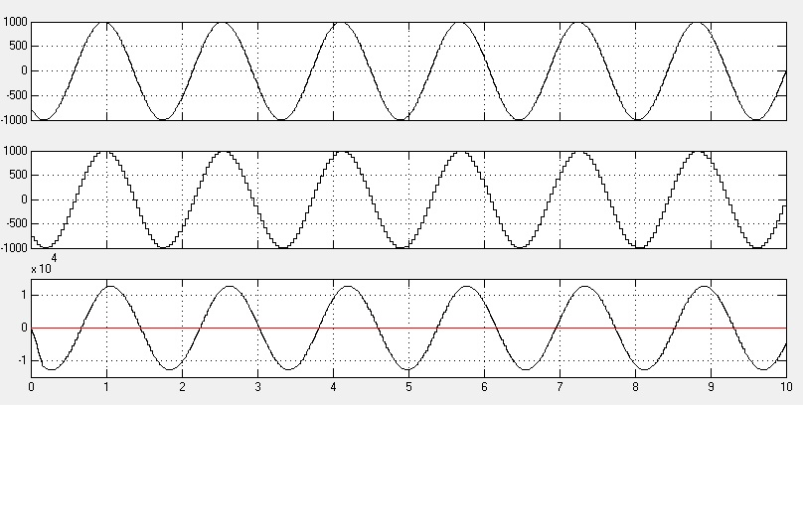

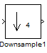Блок уменьшения числа дискретизации в 4 раза

**Блок Subsystem**

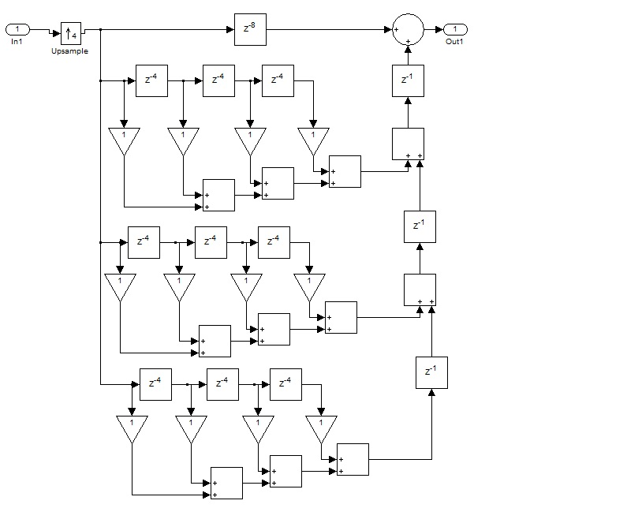

 Блок задержки(Delay),где d степень задержки.

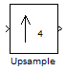Блок увеличения числа дискретизации в 4 раза

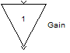Блок усиления. Умножает входные данные на постоянную величину.

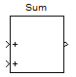Блок суммирования.

**Раздел 6. Задачи с ответами (не менее трех) на которых тестировался модуль**

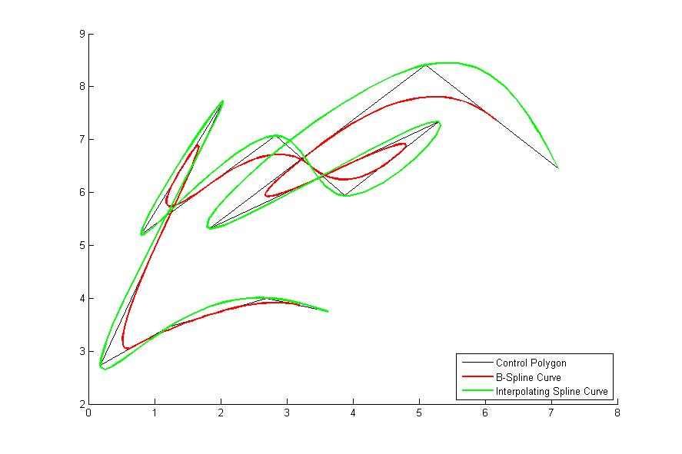

Задача 1(B-spline)

|  |  |
| --- | --- |
| X | Y |
| 7.111 | 6.451 |
| 5.1 | 8.415 |
| 1.833 | 5.314 |
| 5.301 | 7.333 |
| 3.883 | 5.936 |
| 2.826 | 7.077 |
| 0.798 | 5.208 |
| 2.035 | 7.726 |
| 0.18 | 2.73 |
| 1.22 | 3.458 |
| 2.69 | 4.004 |
| 3.626 | 3.744 |

Задача 2(SmoothingSpline)

x = linspace(0,2*pi,51)

noisy_y = sin(x) + .2*(rand(size(x))-.5)

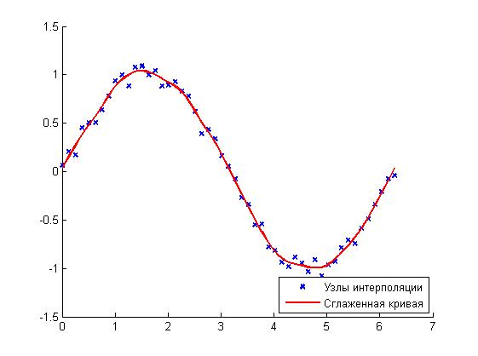

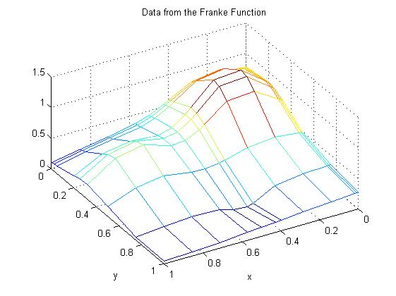Задача 3(mesh)

x = sort([(0:7)/7,.01 .02, .4 .5]);

y = sort([(0:4)/4,.02 .05, .2 .32]);

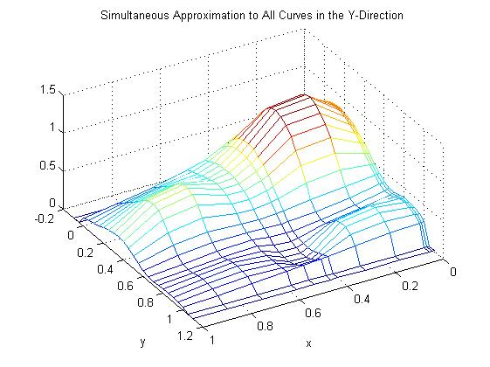

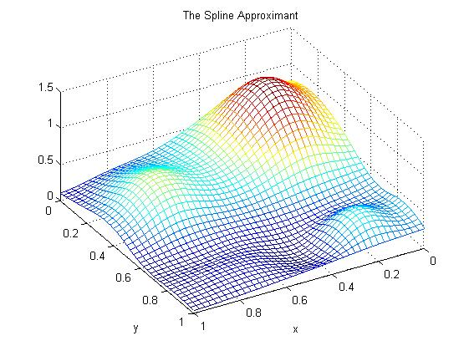

***Раздел 7.* Литература.**

1. Борзенков А.В. —Индивидуальная работа на персональной ЭВМ по курсу высшей математики. Часть 3. Линейные пространства и линейные операторы. Учебно-методическое пособие в 6 частях. Под. Ред. А.В. Борзенкова, Минск, БГУИР, 1994, 46 с.
2. Аммерал— Компьютерная графика. 4 части. М. 1992
3. М.Л.Краснов, А.И.Киселев, Г.И.Макаренко, Е.В.Шикин, В.И.Заляпин— Высшая математика. Том 6—М.:Едиториал УРСС, 2003—256 с. —ISBN 5-354-00386-5
4. Голованов Н. Н. Геометрическое моделирование.—М.: Издательство Физико-математической литературы, 2002, — 472 с.
5. Шикин Е.В., Плис Л.И.—Кривые и поверхности на экране компьютера. Руководство по сплайнам для пользователей. - М.: ДИАЛОГ-МИФИ, 1996. - 240 с.
6. Дж. Алберг, Э. Нильсон, Дж. Уолш— Теория сплайнов и её приложения
7. К. Де Бур—Практическое руководство по сплайнам—г. 1985.
8. Н.В. Медведев—Применение сплайнов в теории приближения—уч. пос.—Чебоксары г.1977.
9. Интернет ресурс: <http://matlab.exponenta.ru/>
10. Интернет ресурс: http://www.mathworks.com/